课程概要
教师姓名 | 侯老师 | 上课内容 | 迷你机械-第11节-天平
适用年龄 | 6+ | 所需课时 | 90min
对应教材 | ☑ 有 9686教具 □无
教学前期分析
教学内容分析 | 这节课是天平的制作，重点是通过教师带领学生来制作一个天平，在搭建前需要讲述重点，知道什么是杠杆，什么是杠杆三要素。  本次课程主要考察学生逻辑能力，锻炼想象力及动手能力。
教学目标及重难点 | 1、教学目标：设计出一个能够保持平衡的天平。  ⑴．知识目标：认识杠杆原理，知道杠杆三要素，以及了解平衡。  ⑵．技能目标：拼搭一个能够保持平衡的天平。  ⑶．情感目标：锻炼学生逻辑思维能力、想象力及动手能力。  2、教学重点：杠杆三要素。  3、教学难点：知道什么是支点、臂力还有力。
学习者特征分析 | 本课对应的是小学一年级左右的学生。对于这一年龄阶段的学生， 在课堂中，要提高学生的兴趣并且提高学生的思维发展能力。在使学生有兴趣的前提下，老师应引导学生进行逻辑思路的构建。培养学生团队合作、情感互动、现实生活场景应用和临时问题处理的能力。并在授课的过程中引导学生养成良好的学习、思考，和生活习惯。
教学环境及资源  （媒体） | 教师用资源：电脑、PPT 投影、  学生用资源：9686套装、大底板
5I教学法
教学过程 |  |  |  | 设计思路
I THINK | 引导参考 |  |  | 教师自由设计一个关于天平的内容，由天平的内容引入本节课题——天平。
I THINK | 参考内容：  大家平时有没有跟家长们买过菜，买完菜之后需要结账，比如1斤5元，然后你买了个菜花费10元，那是不是代表你买了两斤的菜，我们该如何得知你买了两斤的菜呢？  就需要称重。  称重，使用什么工具呢？  需要用秤，那同学们见过什么样的秤？  侯老师在网站上面搜集了一些“秤”，大家一起来看看认识多少？  这是个电子秤，这是个老式的秤，那大家知道这个是什么吗？这个就是天平！  天平是一种测量重量的工具，他需要在另一端放上一个已知固定重量的物品，这样就可以得出被测量的重量。  实际上像天平这种可以保持平衡的东西，叫做杠杆。  杠杆是一种原理，我们称为杠杆原理。  怎么去判断一个东西是杠杆，那就需要知道，杠杆的三要素，分别是支点、力臂还有力。 |  |  | 教师自由设计一个关于天平的内容，由天平的内容引入本节课题——天平。
I EXPLORE | 探究（讲解） |  |  | 针对提出的任务，引导学员思考需要解决的问题，并探究解决方法。
I EXPLORE | 同学们请思考，我们该如果保持物体的平衡？  杠杆三要素是什么？  知道杠杆的两个力臂相同是一个等臂杠杆。 |  |  | 针对提出的任务，引导学员思考需要解决的问题，并探究解决方法。
I PRACTICE | 搭建作品 |  |  | 看图拼搭过程中，要观察孩子的专注力，及时让孩子们的注意力转到老师的手上。
I PRACTICE | 我们首先搭建出两个汉堡包结构加支架。  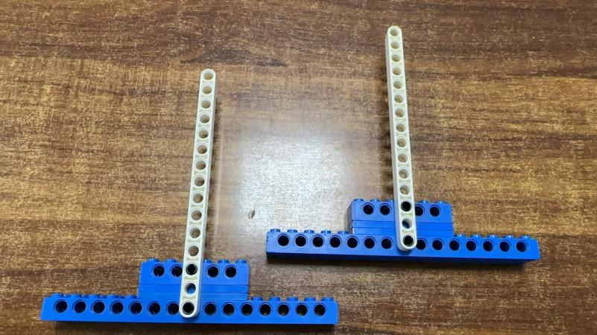  接着我们搭建出一个杆子，并用轴穿在中心点上面，使其可以保持平衡。  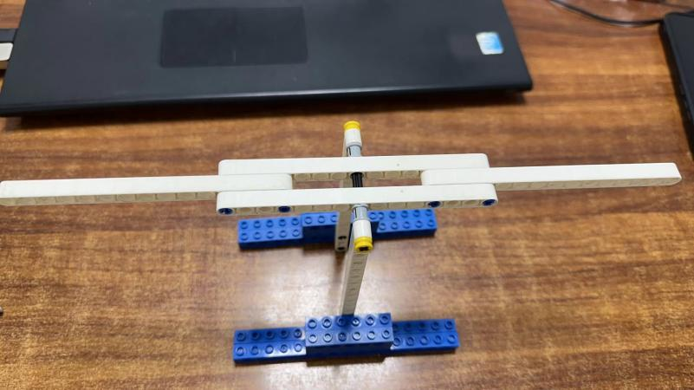  最后为这个杠杆做一个托盘出来，然后组装在两端  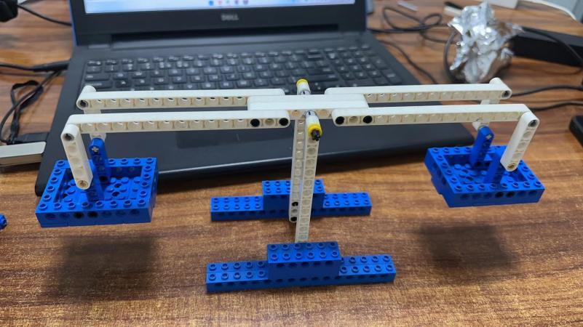 |  |  | 看图拼搭过程中，要观察孩子的专注力，及时让孩子们的注意力转到老师的手上。
I SUMMARIZE | 讨论与总结 |  |  | 通过孩子自由玩耍，合理引导孩子思考三个问题，在玩耍的过程中找到答案。
I SUMMARIZE | 讨论：  为什么我们看不见力？  总结与反思：  - 根据模型指出杠杆支点和力臂，为什么我们看不见力？  - 什么是等臂杠杆？ |  |  | 通过孩子自由玩耍，合理引导孩子思考三个问题，在玩耍的过程中找到答案。
I  SUMMARIZE | 迁移与拓展
I  SUMMARIZE | 让孩子们测量教具里面哪个零件最重？

